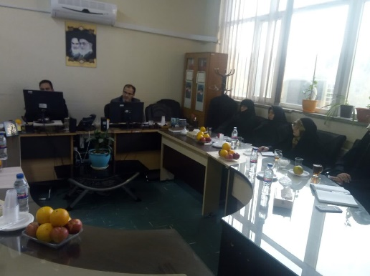

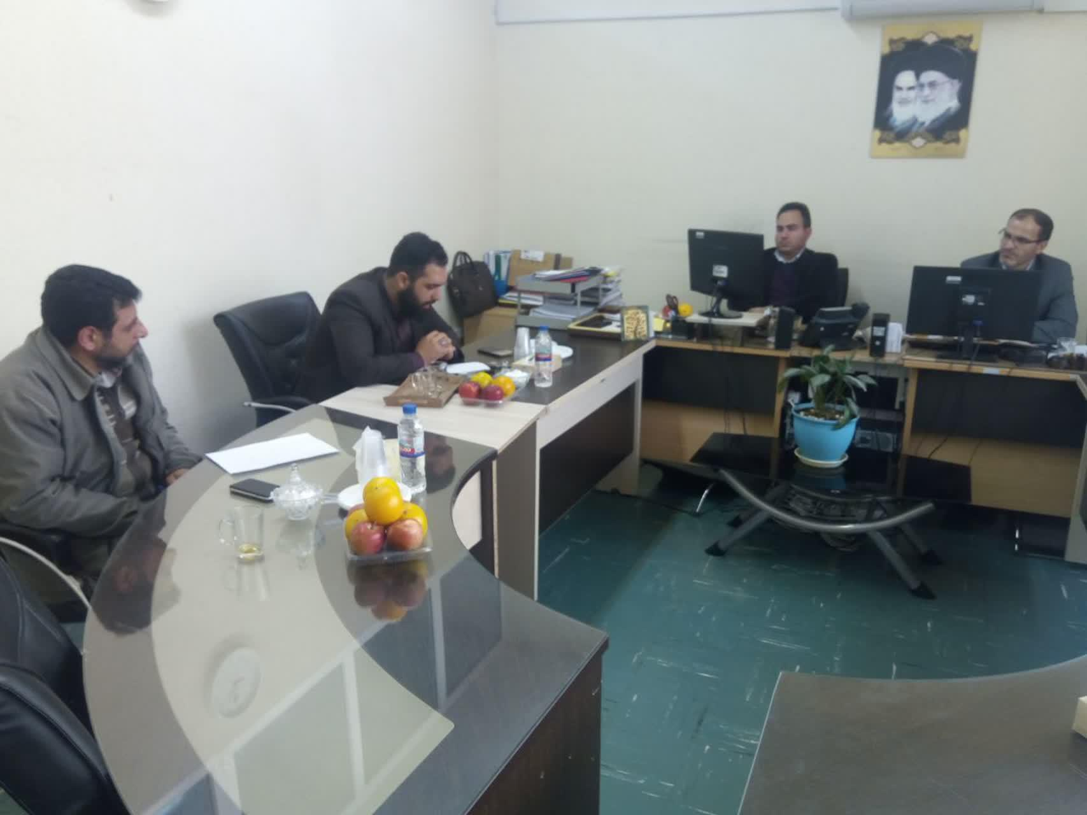

نشست مشترک روسای حراست و مسئولین بسیج دانشجویی مراکز تابعه شهر تهران به میزبانی مدیر حراست استان جهت هماهنگی در خصوص برگزاری پرشور مراسم روز دانشجو (16 آذر) در روز یکشنبه، تاریخ 10/09/1398 در سازمان مرکزی برگزار گردید.